ON EST GOURMAND. ON LIT LES RECETTES. ON MANIPULE. MIAM.
Les ingrédients de Quentin !
Les deux en même temps, mais comment fait-il ce Quentin ? Il faut qu’il vienne dans ma cuisine, ça va aller plus vite !
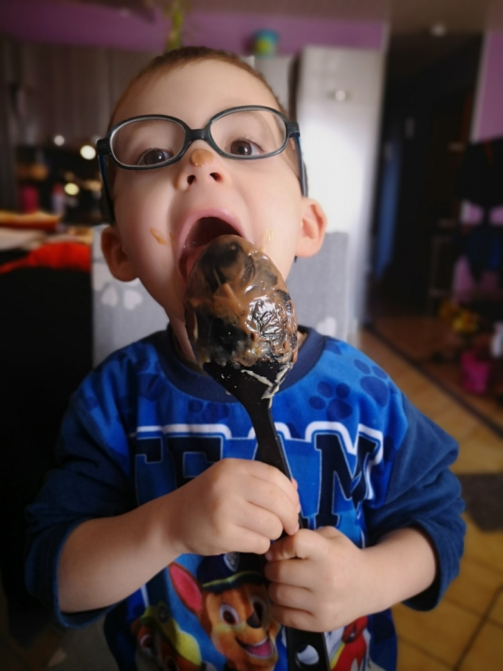
Ohhhhh le gourmand !
Et voilà un délicieux gâteau !

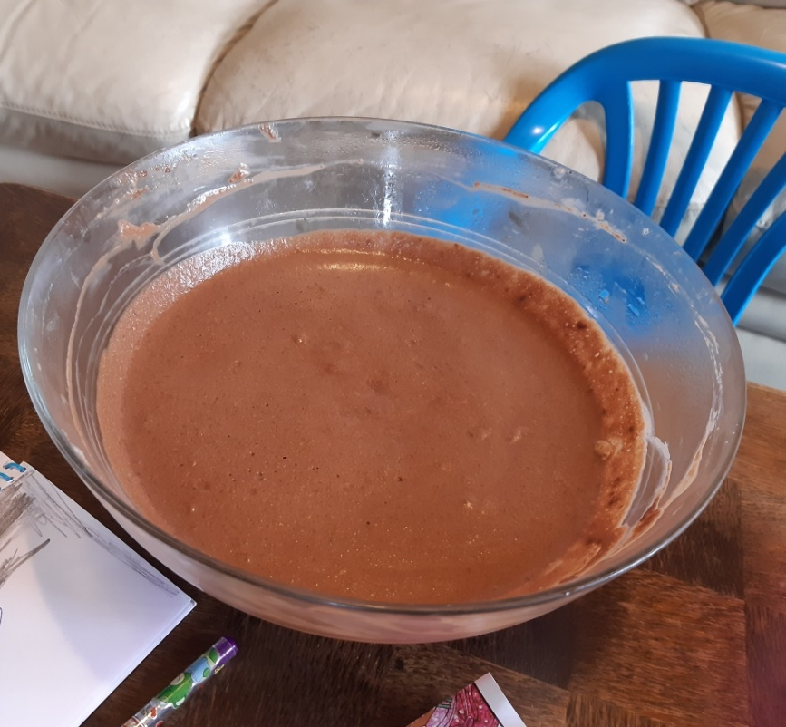
Et voilà le gâteau de Zoé ! Elle regarde le chef cuisinier Cyril Ligniac sur la chaîne M6 et il y a plein de gâteaux chez Zoé ! La chance, non ?

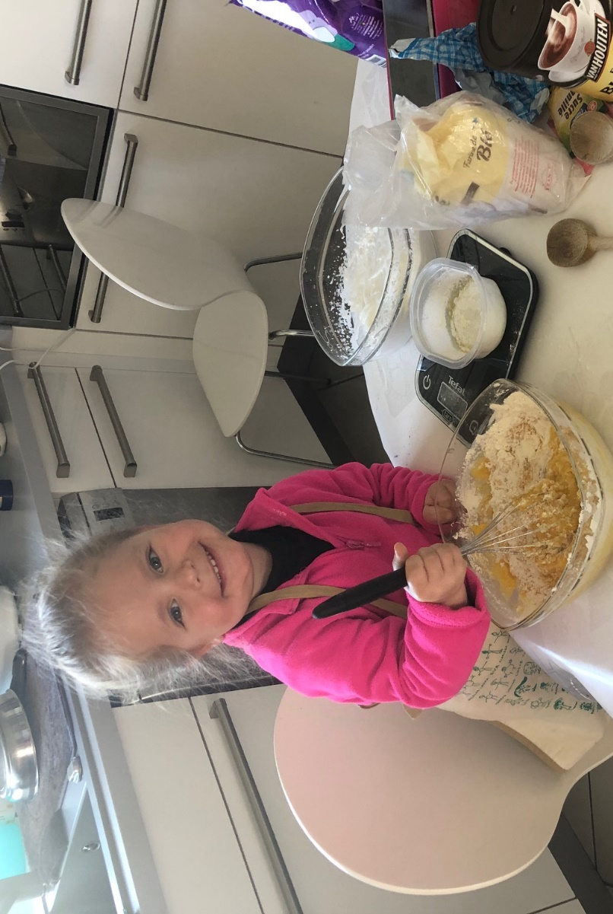
Mais c’est Camille dans sa cuisine ! Que prépare-t ’elle ? Elle a mis son tablier ; elle tourne son fouet, elle pèse….
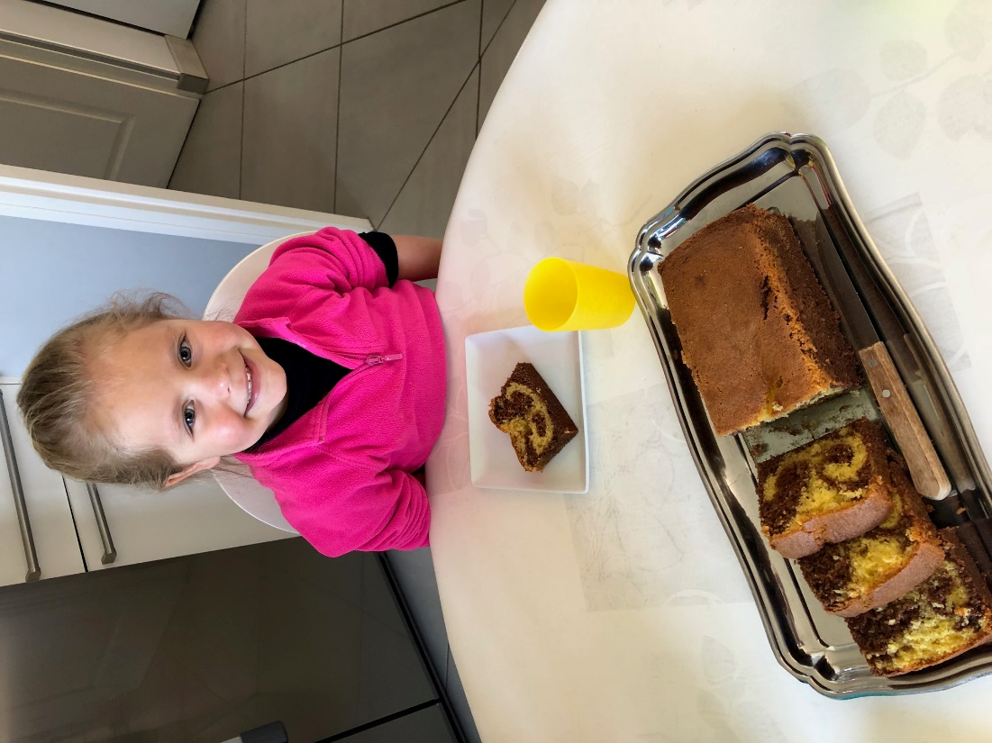 AH Voilà encore un beau gâteau réussi ! Tout le monde peut se régaler.

Emirhan lit la recette, il faut tout préparer !
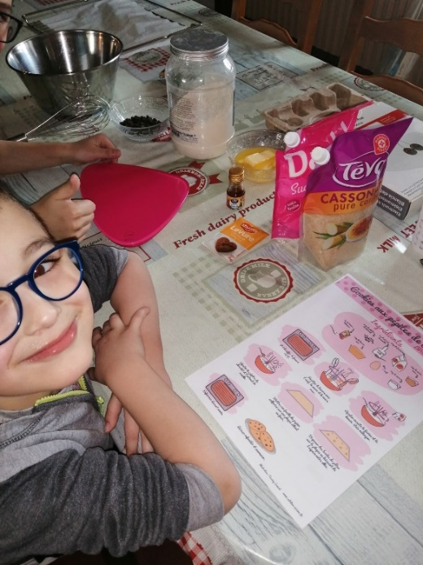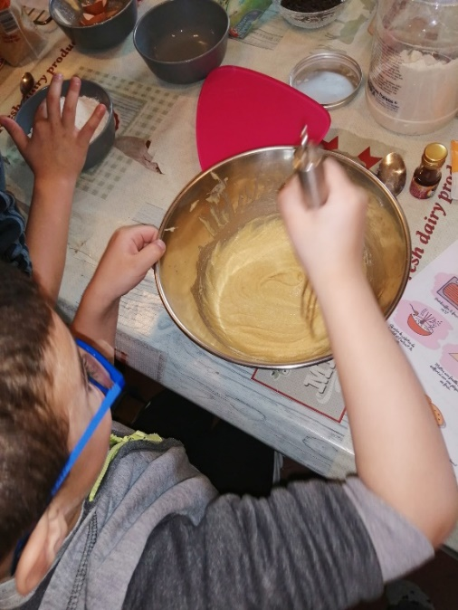
Hum, il mélange, je vois des pépites de chocolat !!
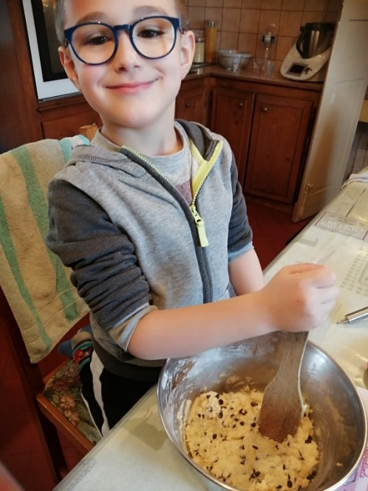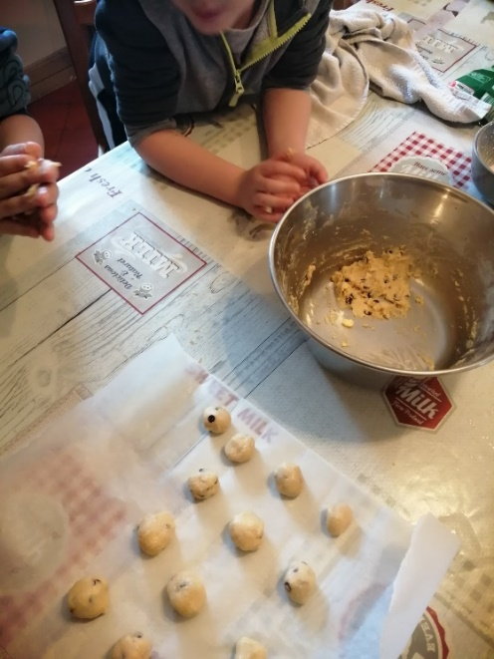 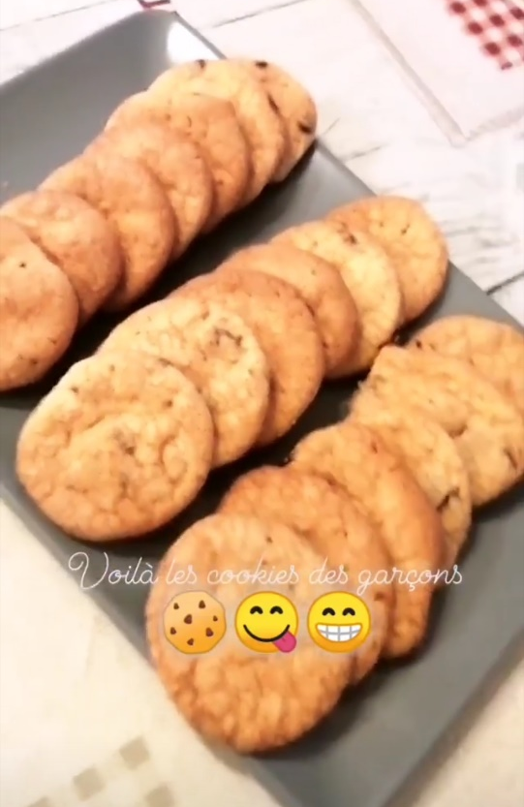 Des cookies !

et voilà la recette !

Merci pour tous ces bons gâteaux ! Bravo les enfants !
